如何隐含打标志的药品
问:为什么要隐含打标志的药品?
答:直接的说,某些药品不想让某些人看。（如果你没有这方面的需求,不必看本项内容。）
第一步：用户登录
第二步：用户管理——运行“操作员权限管理”
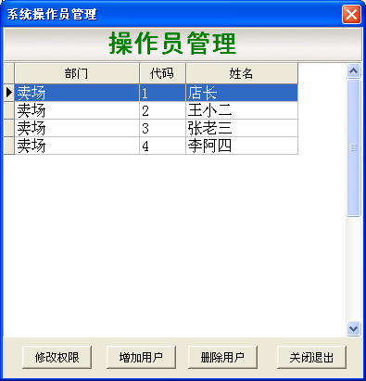
第三步：点[增加用户]
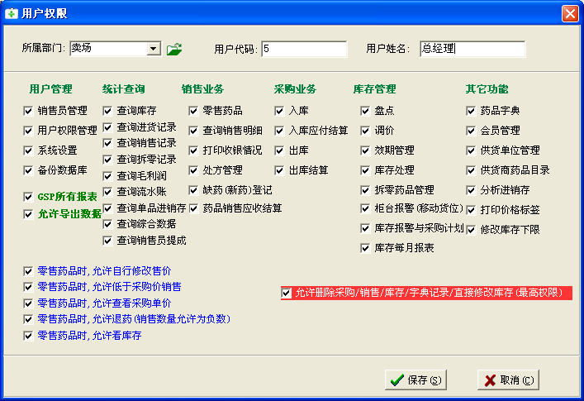
新增的“所属部门,用户代码,用户姓名”三项必须填（姓名可以填药店老板的真实姓名,也可以任意命名,但不能为空）。所有的勾勾,全勾上！
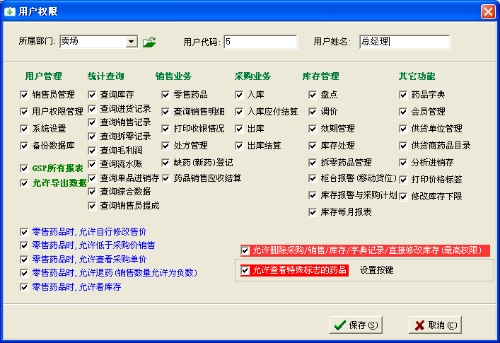
按Ctrl+Alt+T，最后一项显示“允许查看标志药品”不要勾。
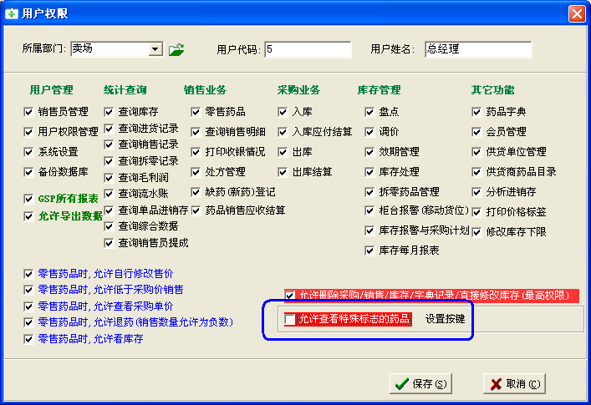
保存，即可。
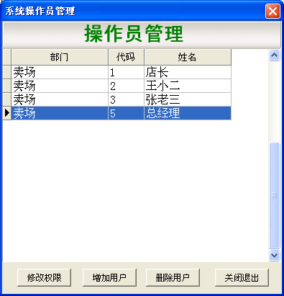
重新打开软件，用新增加的（如5号总经理）身份登录，默认密码是1
“总经理”登录后，在任何窗口，都看不到标志药品了。（到“库存盘点”里试试）
无权看标志药品的人，在状态栏里，姓名前会有一个“★”符号

问：给药品打上标志的方法一：
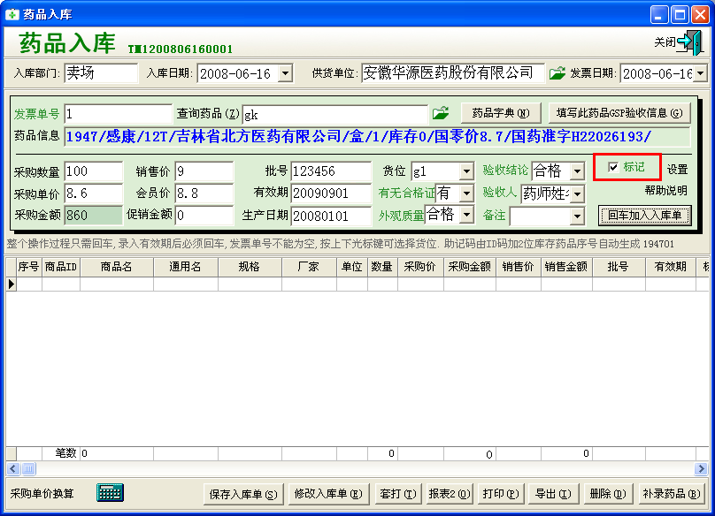
问：给药品打上标志的方法二：
